Акция «Пассажир, пристегнись!»

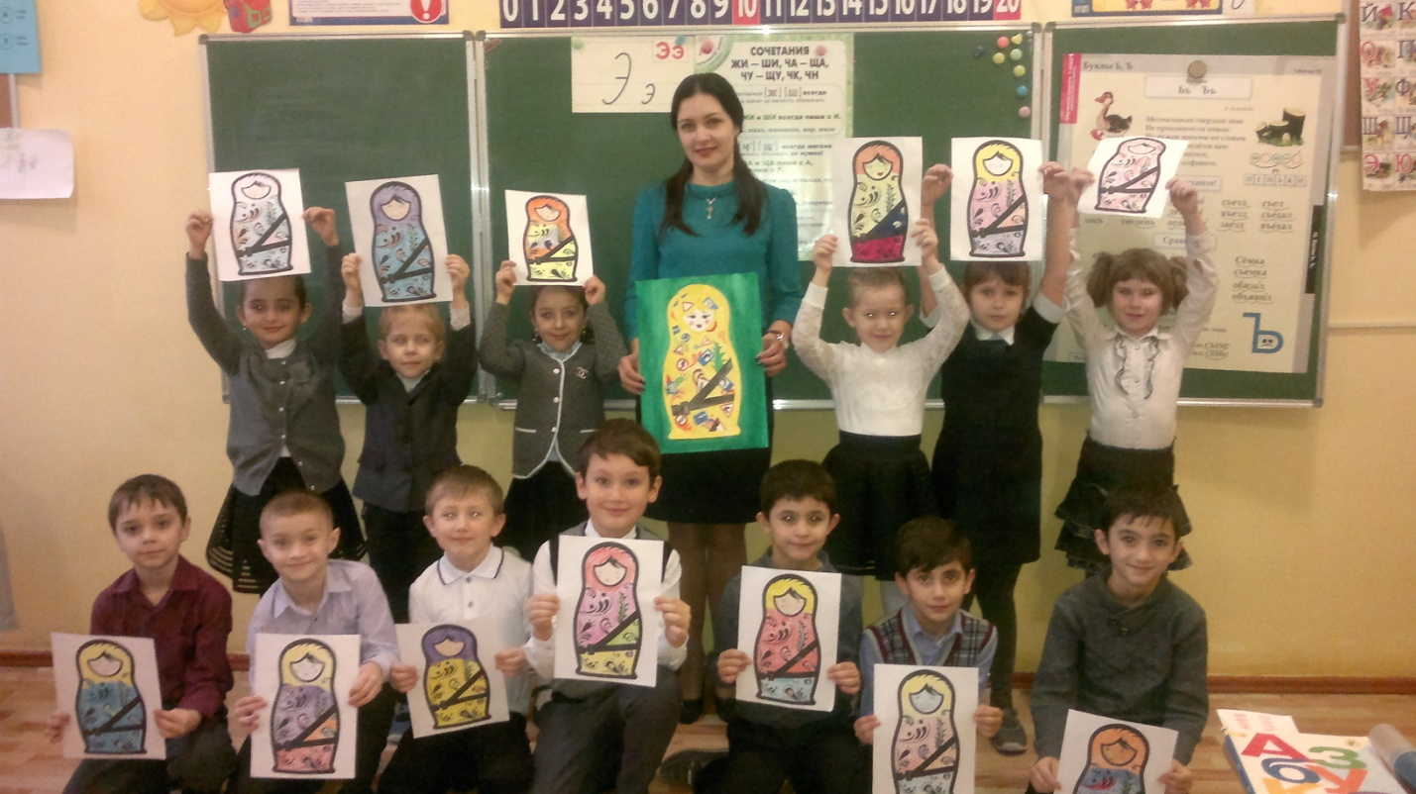
Среди обучающихся начальной школы совместно с членами школьного отряда ЮИД была проведена акция «Пассажир, пристегнись!» ЮИДовцы еще раз напомнили ребятам о необходимости использования удерживающих устройств и ремней безопасности во время передвижения в транспорте. Символом акции стала русская матрёшка.

